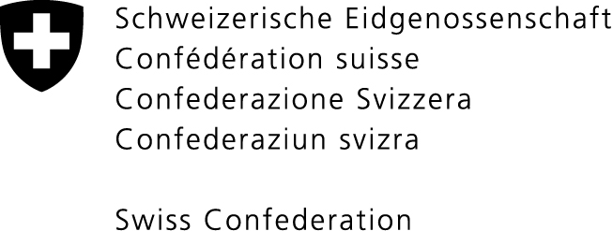 | Seul le texte prononcé fait foi  Check against delivery

Conseil des droits de l’homme
43eme session du Groupe de travail sur l’Examen périodique universel

Liechtenstein

Genève, le 9 mai 2023

Déclaration de la Suisse

Monsieur le Président,

La Suisse souhaite la bienvenue à la délégation du Liechtenstein, la remercie pour son rapport national ainsi que sa présentation. Elle salue l’engagement du Liechtenstein contre la traite des êtres humains en particulier avec l’initiative FAST (Finance Against Slavery and Trafficking) et formule les recommandations suivantes :

- Poursuivre les efforts pour la promotion de l’égalité des sexes et adopter une stratégie nationale en matière d’égalité entre les femmes et les hommes. En particulier, nous encourageons le Liechtenstein à développer des mesures qui facilitent la conciliation entre la vie professionnelle et la vie privée et à consolider les mesures de prévention pour assurer une réduction continue de la violence domestique.
- Garantir aux femmes et aux filles un accès aux soins et services de santé sexuelle et reproductive de qualité, y compris un accès moins restrictif à l’avortement sûr et légal, en amendant le Code pénal.
- D’élargir l’offre des transports publics de manière à en faciliter l’accès et l’utilisation par les personnes porteuses de handicaps.

Je vous remercie.

